怀化市第一人民医院
2022年住院医师规范化培训招生简章

- 培训基地简介：
怀化市第一人民医院是武陵山片区内集医疗、科研、教学、康复、预防于一体的三级甲等综合型医院。拥有10个省级重点专科，是湖南省胸痛中心、卒中中心，湖南省低空卫生应急救援基地，是国家药物临床试验机构、国家医疗器械临床试验机构，拥有急危重症、感染性疾病、骨科康复综合性临床医疗技术示范基地等三个省级科研平台。近年来相继荣获全国先进基层党组织、全国抗击新冠肺炎疫情先进集体、全国卫生计生系统先进集体、全国优质护理服务表现突出医院、全国创建“平安医院”活动表现突出集体、湖南省改善医疗服务行动示范医院、湖南省卫生应急工作突出集体等光荣称号。是南华大学和吉首大学硕士学位培养点，国家住院医师规范化培训基地、国家全科医师规范化培训基地和全科转岗培训基地，2017-2021连续5年为湖南省住院医师规范化培训技能操作考试考点。2021年为湖南省住院医师规范化培训理论考试考点。
我院高度重视临床教学工作，尤其是临床实践教学，师资力量雄厚，能满足本科生、研究生和住院医师等不同层次的教学需求。使用的教学楼共12层，临床技能实训中心3000平方米，每年举办各类院级、省级及国家级教学培训会议（继教项目）数十次。2016年被评为湖南省优秀住院医师规范化培训基地，2019年被评为湖南省优秀结业考核基地。1名教师被评为国家优秀住院医师规范化培训带教老师，1名教师聘为国家住院医师规范化培训考试题库专家组成员，1名主任被评为国家优秀专业基地主任。多名教师被评为湖南省优秀带教老师，多名住院医师被评为湖南省优秀住院医师，2019年名住院医师参加湖南省全科住院医师病例讲解大赛获得一等奖，2021年住院医师参加湖南省住培放射技能竞赛获得特等奖。
二、招生计划：
医院拟面向全省招收全科、儿科、妇产科、麻醉科、急诊科、重症医学科、内科、神经内科、外科（神外）、外科（胸心）、外科（泌尿）、骨科、眼科、耳鼻咽喉科、放射科共15个专业住院医师50人。优先录取全科、儿科、妇产科、麻醉科、重症医学科、急诊科专业学员。
招录计划分配表

专业 | 儿科 | 全科 | 妇产科 | 麻醉科 | 重症医学科 | 急诊科 | 放射科 | 内科
人数 | 2 | 8 | 2 | 1 | 1 | 1 | 1 | 22
专业 | 神经内科 | 外科（神外） | 外科（胸心） | 外科（泌尿） | 眼科 | 耳鼻咽喉科 | 骨科 | 总计划
人数 | 2 | 1 | 2 | 1 | 1 | 2 | 3 | 50

三、报名条件
1、具有良好的政治素质，热爱医学事业，思想品德良好，遵纪守法。
2、身体健康状况符合国家和医院规定的体检要求。
3、个人志愿申请。已被单位录聘的人员，所在单位同意派送。
4、拟从事临床医疗工作的高等院校医学类专业全日制本科及以上学历毕业生（不含中医类和中西医结合类），以应届本科毕业生为主；或已取得执业医师资格并在临床医疗岗位工作，需要接受规范化培训的人员。
5、优先招收2022届国家农村订单定向免费培养临床医学（全科方向）本科毕业生。
6、能坚持按国家培训标准和培训基地的管理要求，完成规定时限的培训。
7、已通过国家英语四、六级考试者优先。
注意：以上均不含各类在读研究生和中医、中西医结合专业毕业生及三年内有考研计划的人员。
四、报名程序
报名时间及报名方式
报名时间：2022年2月23日8：00—2022年3月21日24：00。
报名方式：登陆湖南省卫生健康委科教信息平台～毕业后医学教育模块（https://hunan.wsglw.net）进行线上报名，每人限报两个志愿，具体操作流程详见附件
五、招录程序
（一）个人报名和志愿填报：在湖南省卫健委科教信息平台填报志愿，选择“怀化市第一人民医院”。
（二）现场资格审核：
1、报名对象需在2月23日-3月21日完成网上报名，并在3月22日现场进行资格审核（地址：怀化市第一人民医院 教学楼705住院医师规范化培训办公室）提交以下材料：
（1）培训申请表原件（外单位委派住院医师需所在单位签章,并有单位派送意见）；
（2）身份证原件；
（3）本科学位证、毕业证书原件；学信网《教育部学籍在线验证报告》（需有二维验证码）；
（4）硕士、博士学位证、毕业证书原件；学信网《教育部学籍在线验证报告》（需有二维验证码）；
（5）在高校期间成绩单、国家四、六级英语成绩单原件；
（6）取得医师资格的人员，提供《医师资格证书》原件；
（三）考试考核：
资格审核合格的医师参加招录考试，第一志愿考试时间为3月23日-3月24日，第二志愿考试时间为3月29日-3月30日。参考人员需提供更新日期为考前1天的健康码、行程码、入怀前48小时内核酸结果，健康码、行程码为红黄码、有发热、咳嗽等相关症状的不得来院参加招录考试。具体安排届时见QQ群（341806226）通知。
考试方式及内容：
（1）理论考试：手机APP（医学基础及临床医学），分临床医学、口腔医学。
（2）实践技能操作考试：内容包括体格检查、技能操作。
（3）面试：内容含临床思维、应变表达能力。包括2分钟英文自我介绍及专家提问（共5分钟）。
（4）心理健康测评，如有需要则以问卷形式收集。
（四）招收录取：
（四）录取：根据申请人志愿顺序、依据各专业基地培训容量、招录计划和考试考核结果进行网上择优录取。各批次志愿具体录取时间为：
第一志愿：2022年3月22日-3月28日
第二志愿：2022年3月29日-4月2日
住院医师培训部根据各专业基地培训容量、考核结果择优录取且服从调剂，将录取结果报湖南省住培办统一公示，公示时间至少5个工作日，拟录取的学员按规定进行公示后正式确认，报考者可自行登录湖南省卫生健康委科教信息平台查询录取结果，被录取学员不得再投报其他住培基地，否则我院住培基地将取消其今后3年的报考资格。根据第一批次招收情况，后续发布具体工作安排。
六、培训考核：
1、本科生培训年限为36个月，已毕业的专业学位研究生根据其临床专业和已有的临床经历可相应减少培训时间。对科学型研究生（硕士、博士）毕业、无临床工作经历的培训对象，不享受减免政策，培训年限为3年。
2、住院医师在培期间过程考核需合格方可申请参加结业考核。
a、《住院医师规范化培训内容与标准》中本专业要求完成的学习病种、例数和基本技能，按住培办制定的轮科计划时间顺序如实记录并录入湖南省卫健委科教信息服务平台中的住院医师规范化培训管理系统。
b、通过国家医师资格考试并在所属培训基地注册及获得处方权。
c、完成>80％住院医师公共课、本专业基地组织的专业课程的学习、并及时录入湖南省卫健委科教信息服务平台中的住院医师规范化培训管理系统。
d、通过基本临床技能培训考核和专业模拟医学培训考核。
e、通过历次培训评估考核（包括日常考核、出科考核、年度考核）。
3、通过结业考核者，由省级卫生健康行政部门颁发国家统一制式的《住院医师规范化培训合格证书》。
4、未通过结业临床实践能力考核、专业理论考核或其中任一项者，根据培训基地所在地省级卫生健康行政部门有关规定可申请参加次年结业考核。
七、待遇保障：
1、外单位委派住院医师与我院及委派单位签订三方培训协议，在培训期间原人事（劳动）、基本工资关系不变，培训对象培训结束后回原单位工作；社会身份学员与我院签订劳动合同，培训结束后培训对象自主择业。
2、住院医师享国家规定的基本社会保险（失业、医疗、养老、生育、工伤保险）和法定节假日休假制度，外单位委派住院医师基本社会保险由委培单位承担。
3、住院医师工资由基本工资、基础补助（含国家补助、省补助）、奖励性绩效等。面向社会招收住院医师本科毕业生第一年税前收入不少于4.4万元/年，硕士研究生毕业生收入不少于5.1万元/年、博士研究生毕业生收入不少于5.7万元/年。第二、第三年通过医师资格考试并注册在我院，税前收入最高9万/年。
4、我院不统一安排住宿，发放300元/月住宿补助、全科学员每月补助200元。
八、报名须知：
1. 对在招录工作中弄虚作假的培训申请人，取消报名、录取资格；对恶意隐瞒个人身份和恶意退培的培训人员，我单位会及时进行清退并上报省住培办，三年内不得再次报名。
2. 2022年新入职的本院住院医师同样需要根据此通知要求进行报名与考试，未录取者可报考省内其他住培基地。
3.录取后请于8月18日报到，无故逾期2 周不报到者，取消其参加培训资格并纳入个人诚信档案。
4.根据国家相关规定，培训期间内考取全日制硕士或博士研究生或非因不可抗力因素要求终止培训者，需按规定程序退出住院医师规范化培训，并按住院医师培训协议退还国家、省住培补贴以及我院发放的工资待遇等。
九、联系方式：
地址：怀化市第一人民医院 教学楼705。
联系人：郑老师 宋老师 电话：0745-2383681
注：具体考试时间将在招收QQ群（341806226）另行通知。 请及时加入QQ群，入群请备注“第几志愿—专业—姓名”，我们将在QQ群里发布最新消息。湖南省住院医师2022年规范化培训报名流程及操作说明见附件。
2022年怀市一医院住培招生QQ群：

湖南省怀化市第一人民医院
2022年3月24日
学员报名指引说明
附件：2022年湖南省住院医师规范化培训招录模块学员注册、志愿填报操作流程一、
一、登录湖南省卫生健康委科教信息平台
1.打开浏览器（推荐使用谷歌、火狐、360浏览器），输入“https://hunan.wsglw.net”,按enter（回车）键，会出现如下图所示界面。
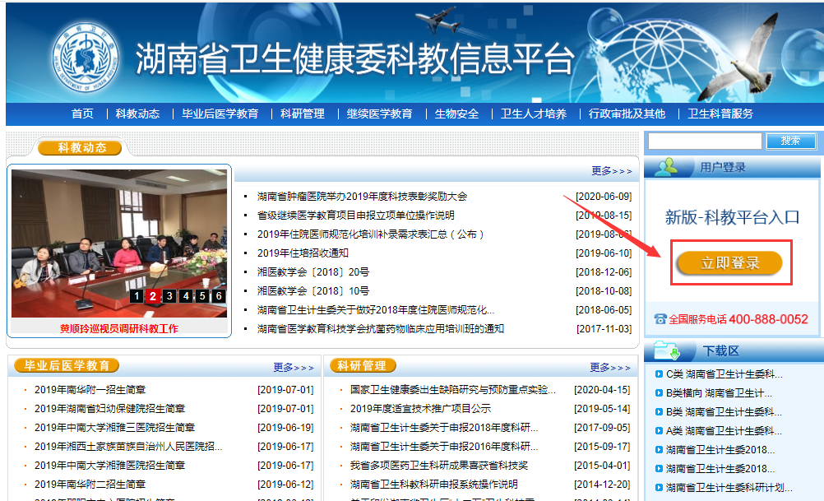
二、注册学员信息
1.在进入住培登录界面后，点击“立即注册”按钮，如下图所示。
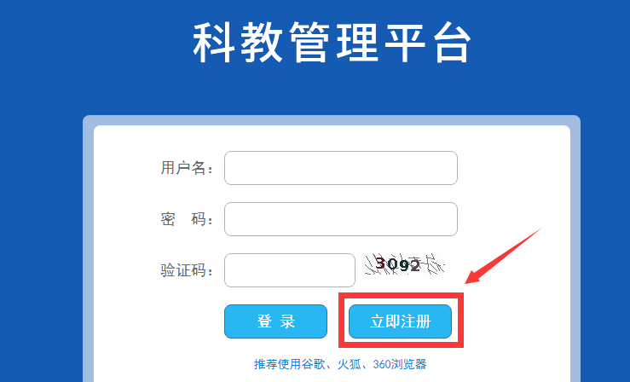
2.在单击学员注册按钮后，进入学员注册界面，输入您的个人信息，填写相应的验证码，单击“验证”按钮，进行个人信息验证，验证通过后，单击“下一步”按钮，如下图所示。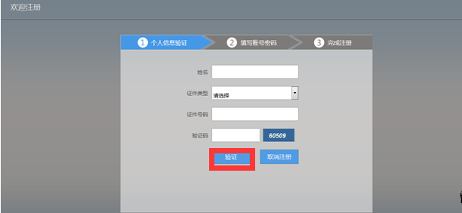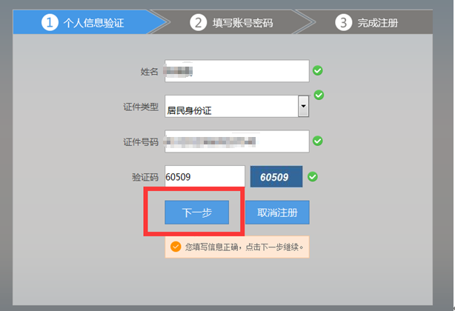
3.单击下一步按钮后，会进入填写账号密码界面中，设置您登录住院医师的用户名和密码，然后输入您的手机号，接收到验证码并且输入后单击 “下一步”按钮，如下图所示界面。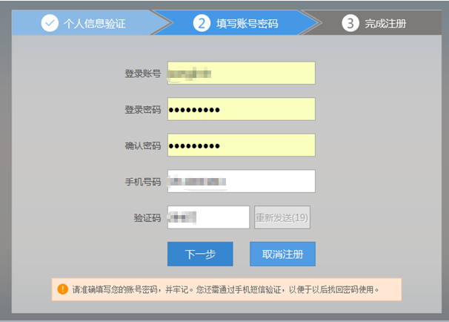
4.在单击下一步按钮后，会进入完成注册界面，出现完成注册的提示，单击“下一步”按钮后，会进入登录界面，您输入您的用户名和密码登录您的个人账号就可以了。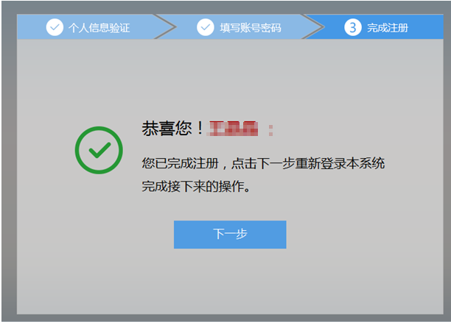

三、学员个人账号登录
- 返回到登录界面（https://hunan.wsglw.net），如下图所示界面。

2．在登录界面输入用户名和密码，点击“登录”，如下图所示。
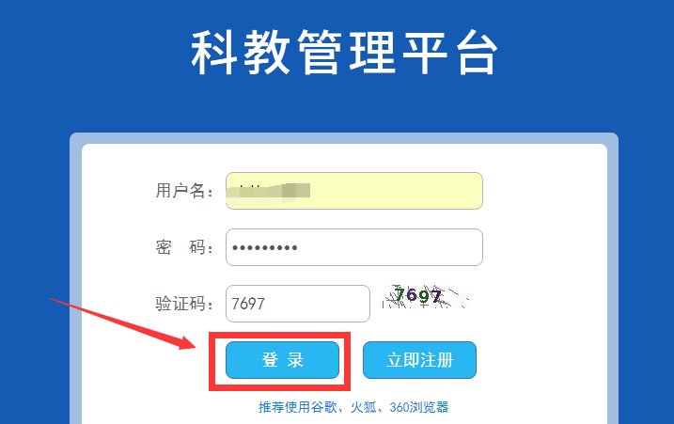

四、信息完善

- 点击登录按钮后，点击“个人功能”进入“个人信息维护”如下图所示。

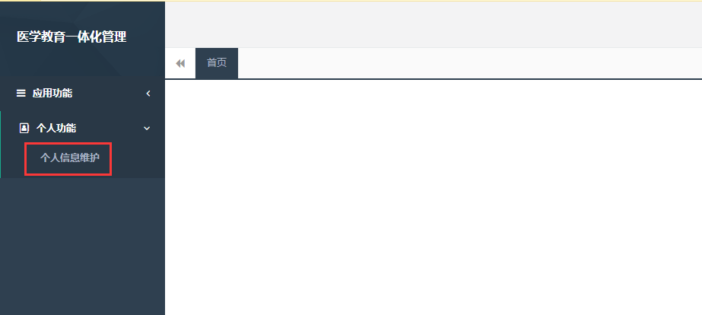

2.您进入了个人信息维护后，需要填写相关的报名信息，“执业信息”为非必填项，出现如下图所示的界面。
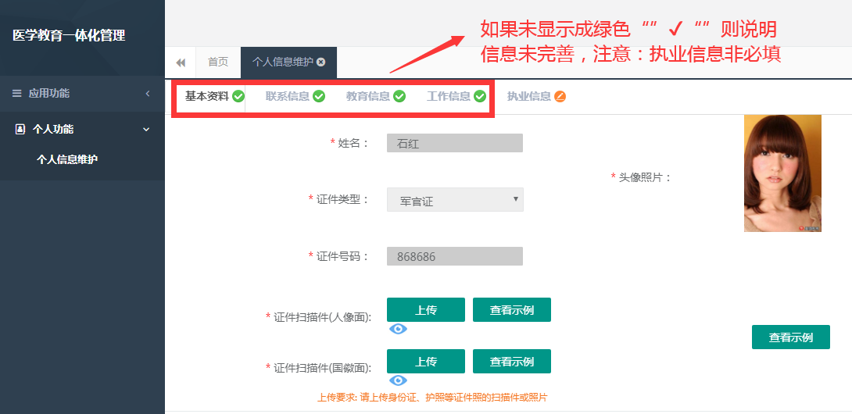
3.在学员信息维护界面里，单击 “基本信息”按钮，填写您的个人信息，确认无误后，点击 “保存”，出现如下图所示。
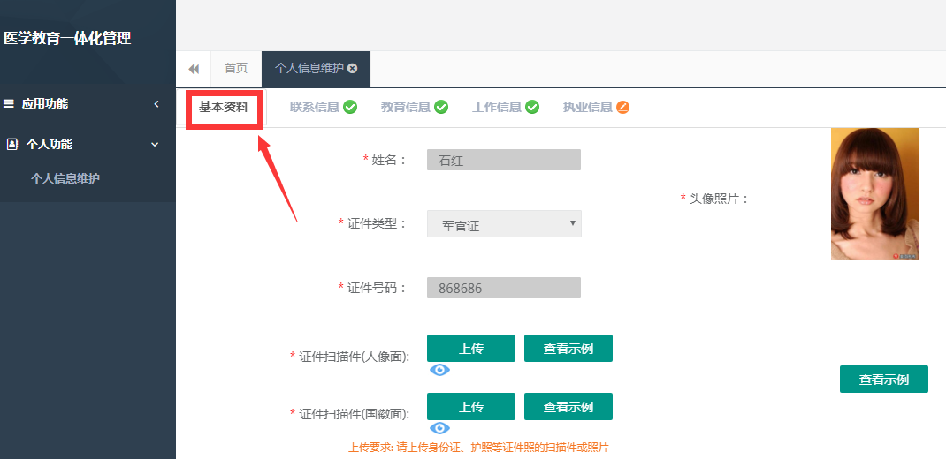

4.在点击完保存按钮后，单击 “联系信息按钮”，填写您的联系方式，确认无误后，点击 “保存”，出现如下图所示界面。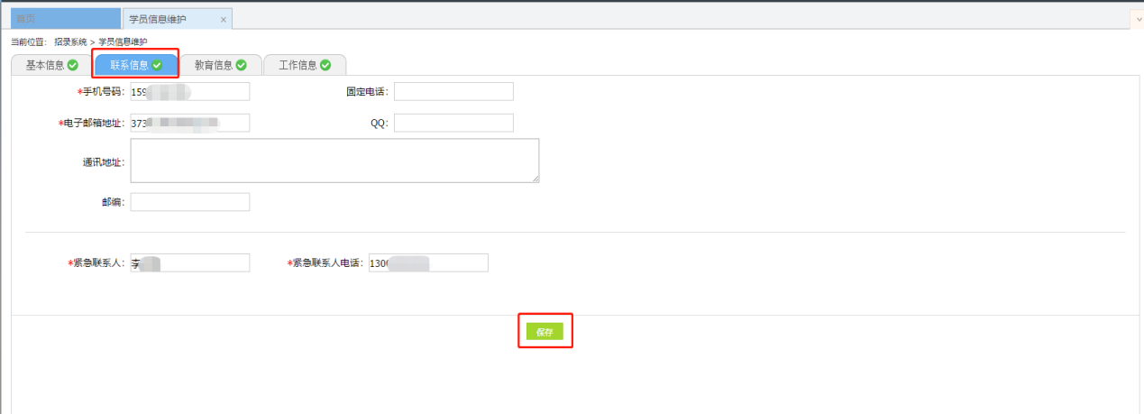
5. 在点击完保存按钮后，单击 “教育信息”按钮(第一学历、最高学历、本科学历对应的院校及学历信息填写全部完整后，教育信息方认为填写完整，如果三个学历院校信息不同，请逐一填写)，是否为在读研究生请选择“是”或“否”，如下图所示界面。
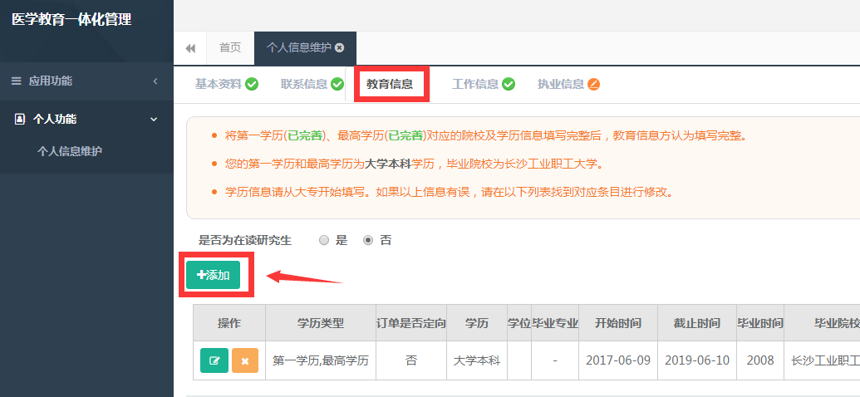

6.在教育信息的界面里，点击“添加按钮”，如下图所示。
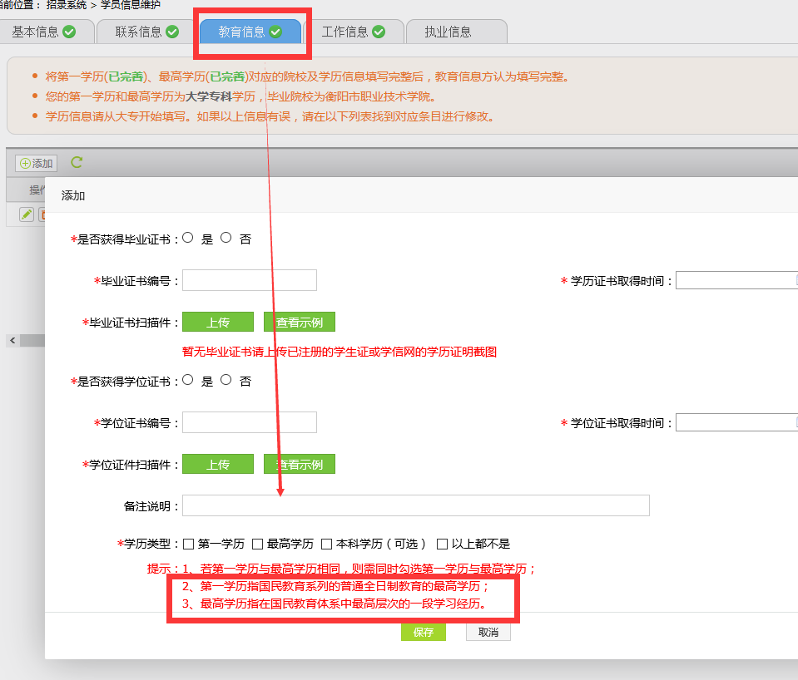
注意：请学员必须添加第一学历（大专或本科），并进行“第一学历”勾选；如第一学历是大专，则请添加第二学历，并进行“本科学历”勾选；请学员必须添加最高学历，并进行“最高学历”勾选；若第一学历与最高学历相同，则需同时勾选第一学历与最高学历
7.工作信息填写，单击 “工作信息”按钮，出现如下图所示界面，如果您没有工作经验，则选择 “无”，否则，则选择 “有”，并且单击 “添加工作信息”按钮；

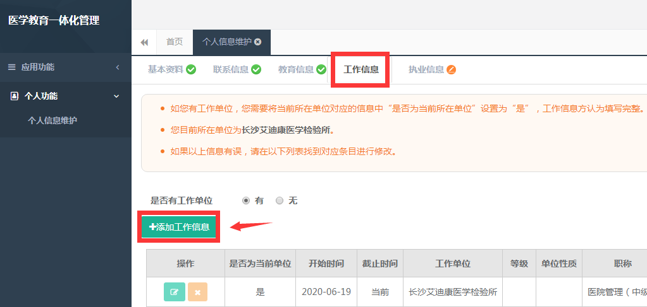

8．如果您选择有工作经验，单击添加按钮后，会出现如下图所示界面，添加完个人信息后如您有工作单位，您需要将当前所在单位对应的信息中“是否为当前所在单位”设置为“是”，工作信息方认为填写完整，单击“保存”按钮。注意：单位人必须填写当前所在单位（未分配单位的农村订单定向免费医学生填写区/县卫生健康局），否则无法进行报名。
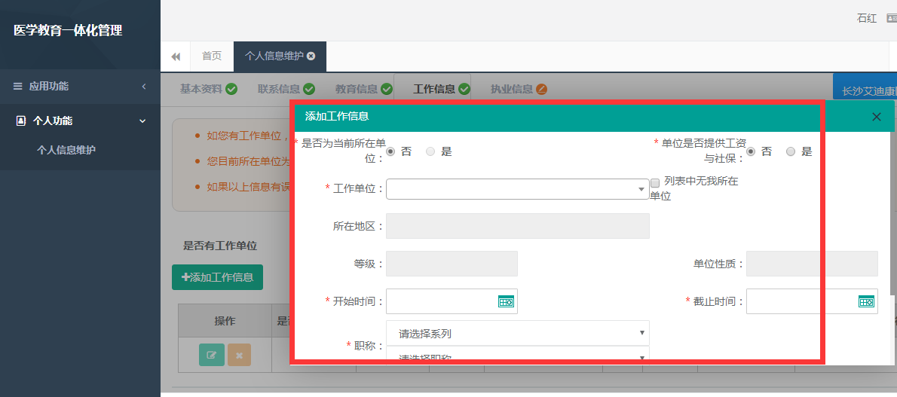

五、志愿报名
1.在您确认您的个人信息已经全部完善后，如下图所示界面，您可以进入住院医师规范化培训系统，在报名管理的下拉菜单里单击 “学员报名”按钮，进入报名环节。（将四个模块：基本信息、联系信息、教育信息、工作信息填写完整，确保四个模块都填写完整，方可进行报名）

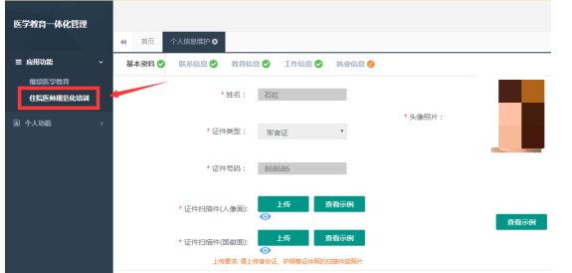

2．在进入学员报名界面后，单击“我要报名”按钮，出现如下图所示界面。
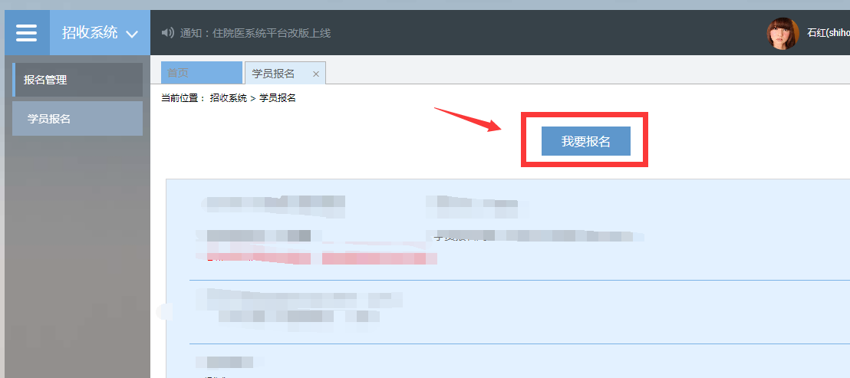

3．在点击我要报名按钮后，进入填报志愿第一步-------选择招收批次界面，单击相应的“选择”按钮。（请留意查看好您要上报的志愿填报时间，要在规定的时间内填报志愿，我省学员志愿填报时间为：2月23日-3月21日，过了3月21日后整个批次将无“选择”按钮出现）

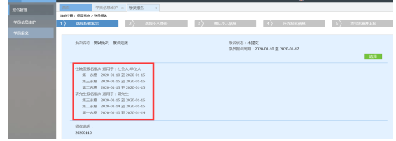

4．单击选择按钮后，出现下图所示，进入填报志愿第二步-------选择个人身份界面。

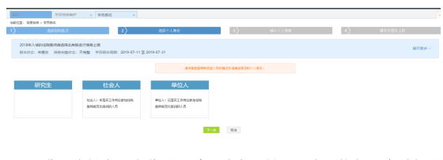

5．进入选择个人身份界面后，单击“展开更多”按钮，查看招录信息，然后选择您的个人身份，单击“下一步”按钮，如下图所示。
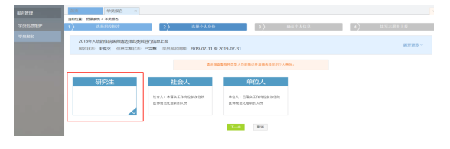
6．单击下一步按钮后，则进入了填报志愿第三步-------确认个人信息界面，查看您输入的个人信息，如果有误差，则单击“修改”按钮。如果没有误差，则单击“下一步”按钮，如下图所示。
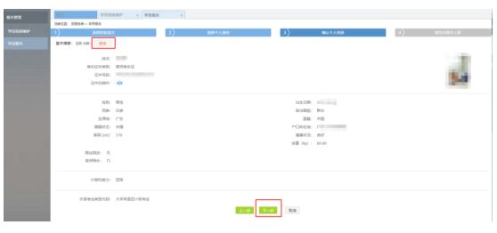

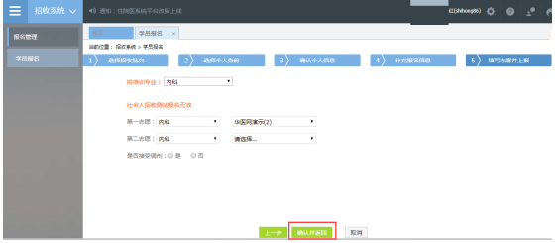
7．在点击了下一步后，在进入了报名的第四个环节-------填写志愿并上报界面，首先，选择您要培训的专业。然后，选择招录的志愿单位。最后，选择“是否接受调剂”。在确认个人添加的所有信息无误后，单击“确认并返回按钮”。
8．在点击了确认并返回后，出现如下界面，在确认添加的所有信息无误后，单击“提交”按钮，完成学员志愿填报流程。（学员提交报名后，48小时内可自行点击“学员报名”-“取消”的按钮，进行取消报名后重新选择，超过这个时间无“取消”按钮不可修改！
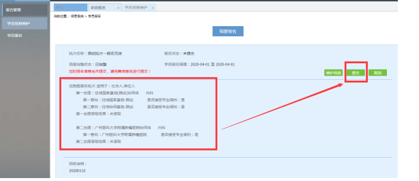

9．在您单击了提交按钮后，您的报名状态会显示已提交，如下图所示界面所示，您单击“打印报名表”按钮，打印您的报名信息完成后，您的报名过程就全部完成了。
